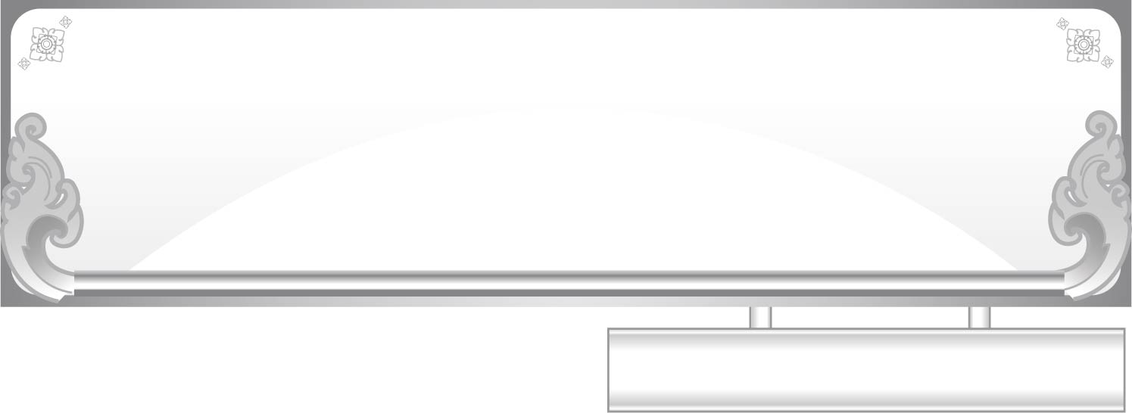
ชั้นประถมศึกษาปีที่ ๑ เวลา ๑ ชั่วโมง
แผนการจัดการเรียนรู้ที่ ๓ เรื่อง ตั้งไข่ล้ม ต้มไข่กิน

กล่อมน้องนอน

หน่วยการเรียนรู้ที่ ๒

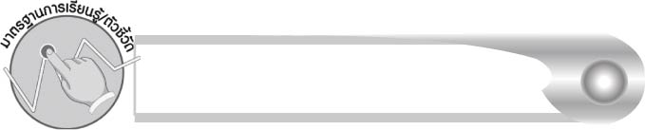
มาตรฐานการเรียนรู้/ตัวชี้วัด

มาตรฐานการเรียนรู้
มาตรฐาน ท ๕.๑ เข้าใจและแสดงความคิดเห็น วิจารณ์วรรณคดีและวรรณกรรมไทย
อย่างเห็นคุณค่า และนำมาประยุกต์ใช้ในชีวิตจริง
ตัวชี้วัด
ท ๕.๑ ป. ๑/๑ บอกข้อคิดที่ได้จากการอ่านหรือการฟังวรรณกรรมร้อยแก้ว
และร้อยกรองสำหรับเด็ก

จุดประสงค์การเรียนรู้สู่ตัวชี้วัด

๑. บอกข้อคิดที่ได้จากเรื่องที่อ่าน (K)
๒. อ่านออกเสียงวรรณกรรมร้อยกรองสำหรับเด็ก (P)
๓. กระตือรือร้นในการอ่าน (A)

สาระสำคัญ

เด็ก ๆ ควรตั้งใจศึกษาเล่าเรียน


สาระการเรียนรู้

ข้อคิดจากบทร้อยกรอง


สมรรถนะสำคัญของผู้เรียน

๑. ความสามารถในการสื่อสาร
- ทักษะการอ่าน
- ทักษะการฟัง การดู และการพูด
๒. ความสามารถในการคิด
- การให้เหตุผล
- การวิเคราะห์
- การจัดระบบความคิดเป็นแผนภาพ
- การสรุปความรู้
๓. ความสามารถในการใช้ทักษะชีวิต


คุณลักษณะอันพึงประสงค์

รักความเป็นไทย
ตัวชี้วัดที่ ๗.๓ อนุรักษ์และสืบทอดภูมิปัญญาไทย


ชิ้นงานหรือภาระงาน (หลักฐาน ร่องรอยแสดงความรู้)

-
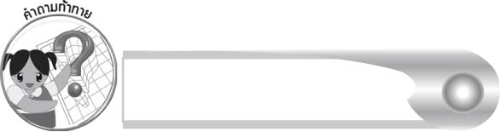
คำถามท้าทาย

เด็กเปรียบเหมือนอะไรบ้าง เพราะอะไร

การจัดกิจกรรมการเรียนรู้

๑. ครูติดบัตรคำ “ตั้งไข่” บนกระดาน ให้นักเรียนอ่านออกเสียงตามครูแล้วร่วมกันสนทนา
ถึงความหมายของคำ
๒. ให้นักเรียนร่วมกันสนทนาเกี่ยวกับพัฒนาการเด็ก ตั้งแต่แรกเกิด หัดคว่ำ หัดคลาน
นั่ง หัดยืน หัดเดิน
๓. ให้นักเรียนดูภาพและอ่านออกเสียงข้อความตามครู ดังนี้

ยามน้องเป็นเด็ก ตัวเล็กเริ่มนั่ง
น้องมีกำลัง ตั้งใจหัดยืน
น้องเริ่มตั้งไข่ ยืนได้บนพื้น
เดี๋ยวล้มเดี๋ยวยืน เริงรื่นเฮฮา

๔. ให้นักเรียนดูภาพอาหารหรือของจริงที่ทำจากไข่ ๓-๔ ชนิด เช่น ไข่ดาว ไข่เจียว ไข่ต้ม ไข่ตุ๋น ไข่เค็ม จากนั้นให้นักเรียนตอบคำถามต่อไปนี้
๏ อาหารเหล่านี้ทำจากอะไร (ไข่)
๏ นักเรียนรู้จักไข่อะไรบ้าง (ตัวอย่างคำตอบ ไข่เป็ด ไข่ไก่ ไข่ห่าน ไข่เต่า ไข่นกกระทา
ไข่จิ้งจก ไข่กบ ไข่ปลา)
๏ นักเรียนรู้จักอาหารชนิดอื่นที่ทำจากไข่อีกหรือไม่ (ตัวอย่างคำตอบ ไข่พะโล้ ไข่ลูกเขย ไข่ปิ้ง ขนมไข่ ฝอยทอง ทองหยิบ ทองหยอด)

ครูเขียนคำตอบของนักเรียนเป็นแผนภาพความคิดบนกระดาน เช่น


ไข่ต้ม
ไข่พะโล้
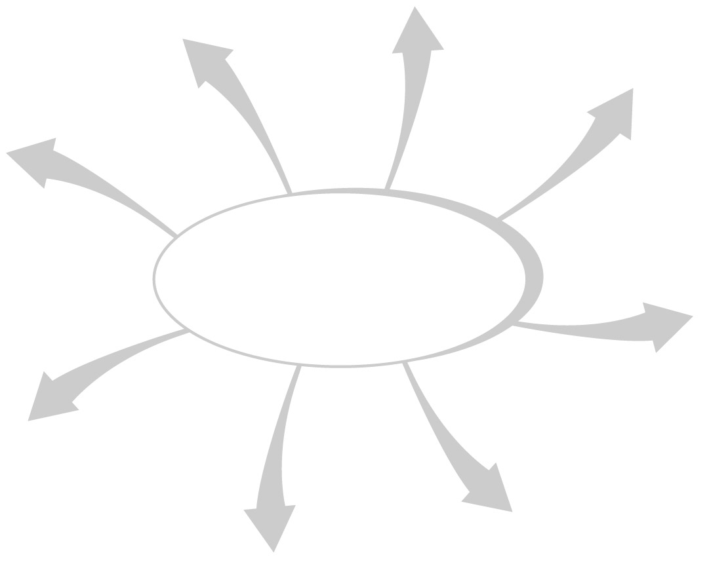
ฝอยทอง
ไข่ดาว

ขนมไข่
อาหารที่ทำจากไข่

ไข่เจียว
ทองหยอด
ทองหยิบ

๕. ครูนำนักเรียนอ่านบท ข ไข่ สอนใจ ดังนี้
ขอ เอ๋ย ขอ ไข่
ไข่ไก่ ไข่เป็ด ไข่ห่าน
ใช้ ทำ อาหาร คาว หวาน
คน โบราณ นำ มา สอนใจ
ไข่ เอ๋ย ไข่
ไข่ไก่ ไข่เป็ด เล็กใหญ่
รูปร่าง กลม รี นั้น ไซร้
นำ มา ใช้ เตือน ใจ คน เอย
สมใจ บุญอุรพีภิญโญ
๖. ให้นักเรียนร่วมกันแสดงความคิดเห็นว่า ไข่จะสอนใจอะไรได้บ้าง (ต้องการฝึกให้นักเรียน
คิดอย่างอิสระ คำตอบจะไม่มีผิดหรือถูก)

๗. ครูนำนักเรียนอ่านบทอาขยาน “ตั้งไข่ล้ม ต้มไข่กิน” ดังนี้
ตั้ง เอ๋ย ตั้งไข่
จะ ตั้ง ไย ไข่ กลม ก็ ล้ม สิ้น
ถึง ว่า ไข่ ล้ม จะ ต้ม กิน
ถ้า ตก ดิน เสีย ก็ อด หมด ฝีมือ
ตั้งใจ เรา นี้ จะ ดี กว่า
อุตส่าห์ อ่าน เขียน เรียน หนังสือ
ทั้ง วิชา สารพัด เพียร หัด ปรือ
อย่า ดึงดื้อ ตั้งไข่ ร่ำไร เอย
สมเด็จพระเจ้าบรมวงศ์เธอ กรมพระยาดำรงราชานุภาพ
จากหนังสือ บทอาขยานภาษาไทย ของกระทรวงศึกษาธิการ

๘. ให้นักเรียนร่วมกันสนทนาเกี่ยวกับเนื้อหาของบทอาขยานที่อ่าน
๙. ให้นักเรียนทำกิจกรรมเสริมทักษะการเรียนรู้ โดยอ่านคำถามแล้วเลือกคำตอบ จากนั้นร่วมกันตรวจสอบความถูกต้อง
๑๐. ให้นักเรียนและครูร่วมกันสรุปความรู้ ดังนี้
๏ เด็ก ๆ ควรตั้งใจศึกษาเล่าเรียน
๑๑. ให้นักเรียนร่วมกันแสดงความคิดเห็น โดยครูใช้คำถามท้าทาย ดังนี้
๏ เด็กเปรียบเหมือนอะไรบ้าง เพราะอะไร

การจัดบรรยากาศเชิงบวก

ให้นักเรียนแลกเปลี่ยนความคิดเห็นอย่างอิสระ เพื่อเพิ่มพูนประสบการณ์และพัฒนาความคิด ครูช่วยกระตุ้นด้วยคำถามและคำชมเชยเพื่อเสริมแรงบวก

สื่อการเรียนรู้

๑. บัตรคำ
๒. ภาพหรือของจริง
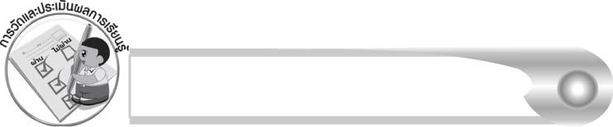
การวัดและประเมินผลการเรียนรู้

๑. วิธีการวัดและประเมินผล
สังเกตพฤติกรรมของนักเรียนในการเข้าร่วมกิจกรรม
๒. เครื่องมือ
แบบสังเกตพฤติกรรมการเข้าร่วมกิจกรรม
๓. เกณฑ์การประเมิน
การประเมินพฤติกรรมการเข้าร่วมกิจกรรม
ผ่านตั้งแต่ ๒ รายการ ถือว่า ผ่าน
ผ่าน ๑ รายการ ถือว่า ไม่ผ่าน


กิจกรรมเสนอแนะ

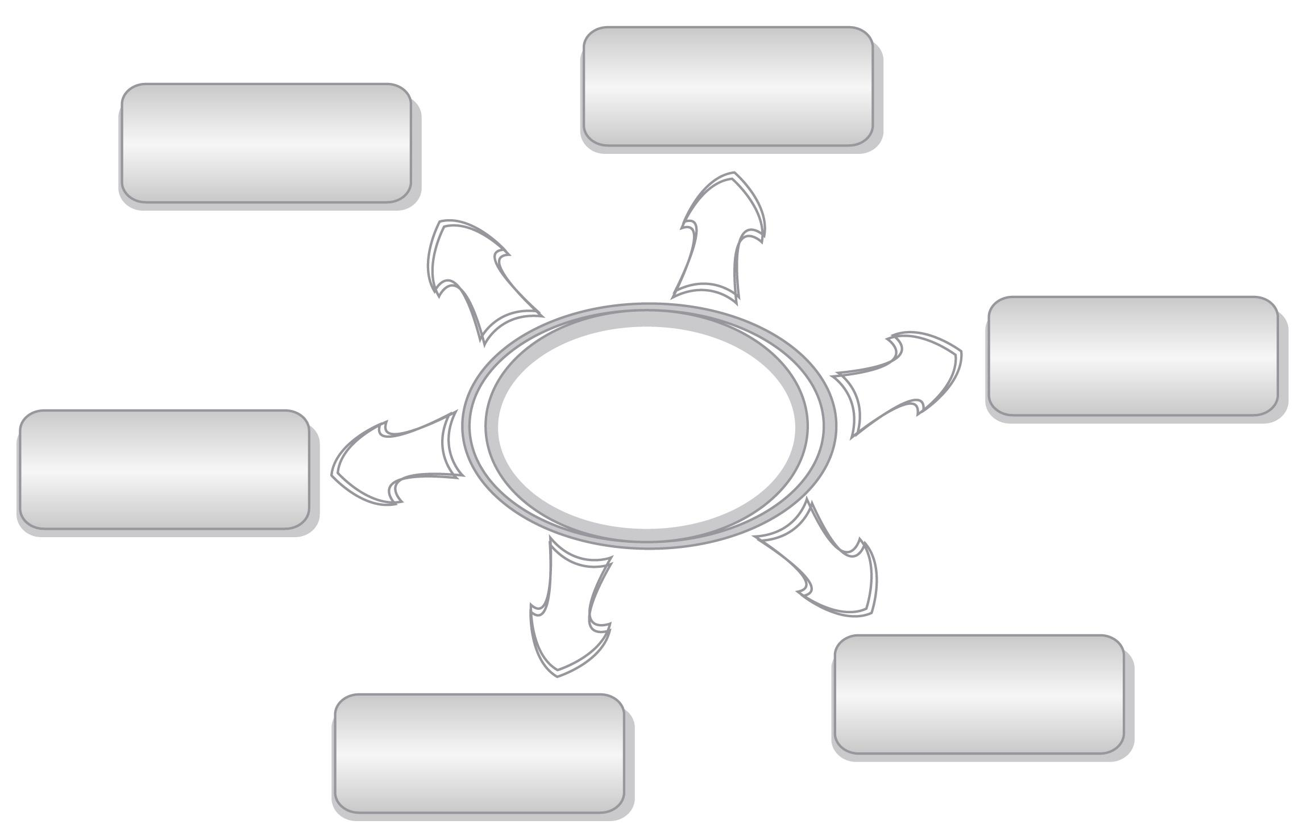
ให้นักเรียนช่วยกันคิดคำใหม่เกี่ยวกับ “ไข่” เช่น
ไข่จระเข้
ไข่ขาว

ไข่เหา
ไข่
ไข่แดง

ไข่ยัดไส้
ไข่หิน

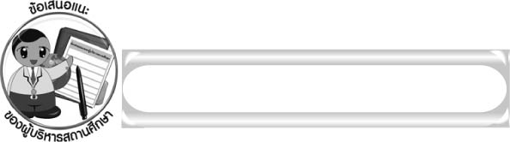
ข้อเสนอแนะของผู้บริหารสถานศึกษา

______________________________________________________________________________
______________________________________________________________________________
______________________________________________________________________________
______________________________________________________________________________
______________________________________________________________________________
______________________________________________________________________________
______________________________________________________________________________
______________________________________________________________________________
______________________________________________________________________________
______________________________________________________________________________
______________________________________________________________________________
______________________________________________________________________________
______________________________________________________________________________
______________________________________________________________________________
______________________________________________________________________________
______________________________________________________________________________
______________________________________________________________________________
______________________________________________________________________________
______________________________________________________________________________
______________________________________________________________________________
______________________________________________________________________________
______________________________________________________________________________
______________________________________________________________________________
______________________________________________________________________________

ลงชื่อ_________________________ (ผู้บริหารสถานศึกษา)
(_________________________)
________/________/_______
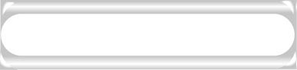
บันทึกหลังการสอน

ผลการจัดการเรียนการสอน

______________________________________________________________________________
______________________________________________________________________________
______________________________________________________________________________
______________________________________________________________________________
______________________________________________________________________________
______________________________________________________________________________

ปัญหา/อุปสรรค

______________________________________________________________________________
______________________________________________________________________________
______________________________________________________________________________
______________________________________________________________________________
______________________________________________________________________________
______________________________________________________________________________

แนวทางแก้ไข

______________________________________________________________________________
______________________________________________________________________________
______________________________________________________________________________
______________________________________________________________________________
______________________________________________________________________________
______________________________________________________________________________

ลงชื่อ____________________________ (ผู้บันทึก)
(_________________________)
________/________/_______

